|  |  |  |
| --- | --- | --- |
|  | **ESCUELA SUPERIOR POLITÉCNICA DEL LITORAL**  FACULTAD DE CIENCIAS NATURALES Y MATEMATICAS  DEPARTAMENTO DE FISICA  SEGUNDA EVALUACION DE FISICA C  FEBRERO 18 DE 2015 | Color-(Azul) |

**COMPROMISO DE HONOR**

Yo, ………………………………………………………………………………………………………………..……………… al firmar este compromiso, reconozco que el presente examen está diseñado para ser resuelto de manera individual, que puedo usar una calculadora *ordinaria* para cálculos aritméticos, un lápiz o esferográfico; que sólo puedo comunicarme con la persona responsable de la recepción del examen; y, cualquier instrumento de comunicación que hubiere traído, debo apagarlo y depositarlo en la parte anterior del aula, junto con algún otro material que se encuentre acompañándolo. No debo además, consultar libros, notas, ni apuntes adicionales a las que se entreguen en esta evaluación. Los temas debo desarrollarlos de manera ordenada.

***Firmo al pie del presente compromiso, como constancia de haber leído y aceptar la declaración anterior.***

**Firma *NÚMERO DE MATRÍCULA:…………………………… PARALELO:…………..***

CADA UNA DE LAS SIGUIENTES PREGUNTAS TIENE UN VALOR DE 3 PUNTOS.

PREGUNTA 1

Dos esferas de radio R con cargas +Q y -Q, tienen sus centros separados una distancia d. A una distancia d/2 (siendo d/2 >> R); se cumple:

a) El potencial es cero y el campo electrostático $4k\frac{Q}{d^{2}}$

b) **El potencial es cero y el campo electrostático 8 $k\frac{Q}{d^{2}}$**

c) El potencial es 4 $k\frac{Q}{d}$ y el campo cero.

d) El potencial es cero y el campo eléctrico es cero

e) El potencial es 8 $k\frac{Q}{d}$ y el campo es cero.

PREGUNTA 2

Una partícula cargada atraviesa un campo magnético $B$ con velocidad $v$. A continuación, hace lo mismo otra partícula con la misma velocidad $v$, doble masa y triple carga, y en ambos casos la trayectoria es idéntica. Justifique cuál es la respuesta correcta:

a) No es posible.

b) Sólo es posible si la partícula inicial es un electrón.

c) **Es posible en una orientación determinada.**

d) Siempre es posible ya que el campo y la velocidad son las mismas para ambas partículas.

e) Eso es posible si la partícula cargada es un positrón.

PREGUNTA 3

Se dispone de un hilo infinito recto y con corriente eléctrica $I$. Una carga eléctrica $+q$ próxima al hilo moviéndose paralelamente a él y en el mismo sentido que la corriente:

a) **Será atraída.**

b) Será repelida.

c) No experimentará ninguna fuerza.

PREGUNTA 4

Una espira rectangular de alambre con dimensiones de 0,2 m x 0,5 m se coloca en un campo magnético uniforme de magnitud 2 T. El campo magnético es perpendicular al plano de la espira. ¿La espira se mueve desde la región I a la región II en 0,05 s? ¿Cuál es la $fem$ inducida en la espira?

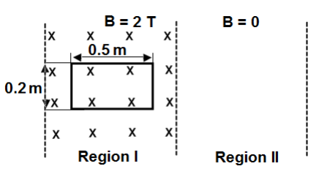a) $0 V$

b) $2 V$

c) $3 V$

**d) $4 V$**

e) $5 V$

PREGUNTA 5

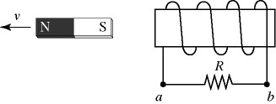En la figura, un imán de barra se aleja del solenoide. La corriente inducida a través de la resistencia $R$ es:  
***a) de $a$ a $b$.***  
b) $de$ $b$ a $a$.  
c) No hay corriente inducida en la resistencia.

PREGUNTA 6

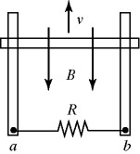En la figura, una barra de cobre está en contacto con un par de carriles de metal paralelas y está en movimiento con velocidad $\vec{v}$. Un campo magnético uniforme está presente apuntando hacia abajo, como se muestra. La barra, los rieles y la resistencia $R$ están todos en el mismo plano. La corriente inducida a través de la resistencia $R$ es  
a de $b$ a $a$.  
b) de $A$ a $B$.  
**c) No hay corriente inducida por la resistencia**.

PREGUNTA 7

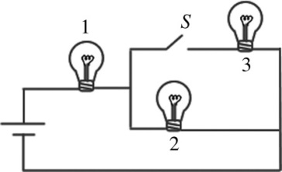 La figura muestra tres bombillas idénticas conectadas a una batería que tiene un voltaje constante a través de sus terminales. ¿Qué sucede con el brillo de la bombilla 1 cuando el interruptor S está cerrado?

a) El brillo aumentará momentáneamente luego regresar a su nivel anterior.

b) El brillo disminuye de forma permanente.

c) **El brillo aumenta de forma permanente.**

d) El brillo disminuye momentáneamente luego regresar a su nivel anterior.

e) El brillo sigue siendo el mismo que antes de que el interruptor está cerrado.

PREGUNTA 8

En un circuito $R, L, C$ en serie con una fuente de $CA$ se observa que $X_{L}<{ X}_{C}.$¿Cuál de las siguientes afirmaciones es correcta?

1. El circuito es más inductivo que capacitivo.
2. **El ángulo de fase $∅$ es negativo.**
3. El circuito está en resonancia.
4. La fuente entrega más potencia al inductor que al capacitor.
5. La fuente entrega más potencia al capacitor que al inductor.

PROBLEMA 9

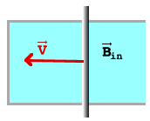La varilla de metal en la figura tiene una longitud de $0.50 m$ y se desliza a lo largo de una pista en forma de $U$ tal como se muestra con una rapidez de $3.0 m/s$. Hay un campo magnético $B = 0.400 T$ hacia adentro en la región sombreada de la figura. Si el circuito tiene una resistencia total de $0.010 Ω$.

a) Cuál es la magnitud de la corriente inducida en la **varilla**?

Respuesta………… $60A$…………………….. (2 puntos)

b) ¿Cuál es el campo magnético **total** 12 mm a la izquierda de la barra en movimiento y todavía dentro de la región sombreada?

Respuesta ……… $0.401 T$………………Exprese su respuesta con tres decimales. (1 punto)

PROBLEMA 1 (9 Puntos)

En la figura se observa un alambre de cobre en forma de circunferencia de radio $050 m$. La sección radial $BC$ está fija en su sitio, mientras la barra de cobre $AC$ gira a velocidad angular de $15 {rad}/s.$ La barra establece contacto eléctrico con el alambre todo el tiempo. Un campo magnético uniforme existe en todas partes, es perpendicular al plano del círculo y tiene una magnitud de $3.8×{10}^{-3} T.$ Encuentre la magnitud de la corriente inducida en la espira $ABC.$

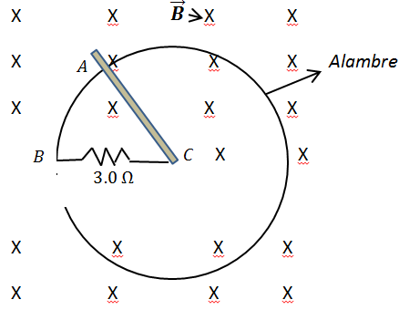

$$dr$$

$$r$$

$$\vec{v}$$

$$dr$$

$$dε=Bvdr v=ωr$$

$$ε=Bω\int_{0}^{r}{rdr}$$

$$ε=Bω{\frac{r^{2}}{2}}_{0}^{0.50}$$

$$ε=3.8×{10}^{-3} T\left(15{rad}/s\right)\frac{{\left(0.50m\right)}^{2}}{2}$$

$$ε=7.13×{10}^{-3} V$$

La corriente inducida en la espira es: $I=\frac{ε}{R}=\frac{7.13×{10}^{-3} V}{3 Ω}=2.38×{10}^{-3} A$

PROBLEMA 2 (10 Puntos)

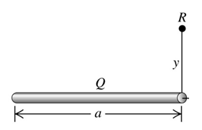Se tiene una carga eléctrica distribuida uniformemente a lo largo de una varilla delgada de longitud $a$, con una carga total $Q$. Tome el potencial como cero en el infinito. Halle el potencial en el punto $R,$ a una distancia $y$ arriba del extremo derecho de la varilla.

$$\sqrt{x^{2}+y^{2}}$$

$$x$$

SOLUCIÓN:

Tomando un diferencial $dx$ en la varilla, siendo $r=\sqrt{x^{2}+y^{2}}$:

$$dV=\frac{kdq}{r}=\frac{kλdx}{r}$$

donde $λ=\frac{Q}{a}$

$$dV=k\frac{Q}{a} \frac{dx}{r}= k\frac{Q}{a} \frac{dx}{\sqrt{x^{2}+y^{2}}}$$

$$V=k\frac{Q}{a}\int_{0}^{a}{\frac{dx}{\sqrt{x^{2}+y^{2}}}}$$

dato importante:

$$\int{\frac{du}{\sqrt{a^{2}+u^{2}}}=ln\left\lfloor u+\sqrt{a^{2}+u^{2}}\right\rfloor }$$

$$V=k\frac{Q}{a} ln{\left(x+\sqrt{x^{2}+y^{2}}\right)}_{0}^{a}$$

$$V= k\frac{Q}{a} ln\left(\frac{a+\sqrt{a^{2}+y^{2}}}{y}\right)$$

PROBLEMA 3 (6 Puntos)

La bobina de un motor CA tiene una resistencia $R=4.1 Ω$. El motor se conecta a una salida donde $V=120 V$, y la bobina genera una fuerza contraelectromotriz $ε=118.0 V$ al girar a velocidad normal.

a) Calcule la corriente cuando el motor arranca. (2 Puntos)

Cuando el motor arranca, la fuerza contraelectromotriz es cero,

$I=\frac{V}{R}=\frac{120 V}{4.1 Ω}=29.3 A$

b) Calcule la corriente cuando el motor opera a velocidad normal. (2 Puntos)

Cuando el motor opera a su velocidad normal, la fuerza contraelectromotriz es máxima, por lo tanto:

$I=\frac{V-ε}{R}= \frac{\left(120-118\right) V}{4.1Ω}=0.49 A$

c) Si de pronto el motor se atasca y no puede rotar, calcule $\frac{P_{atascado}}{P_{no atascado}}$, donde P es la potencia del motor. (2 Puntos)

$P_{atascado} significa que el motor no se mueve por lo tanto la fuerza contraelectromoriz es 0$

$$P_{no atascado} significa que el motor está trabajando a su velocidad normal, por lo tanto la fuerza$$

contraelectromotriz es máxima.

$$\frac{P_{atascado}}{P_{no atascado}}=\frac{I_{atas}^{2} R}{I_{no atas}^{2} R}= \frac{{\left(29.3A\right)}^{2}}{{\left(0.49A\right)}^{2}}=3575.6$$

PROBLEMA 4 (10 Puntos)

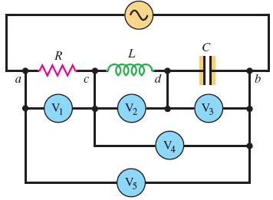Cinco voltímetros con impedancia infinita, calibrados para leer valores rms, están conectados como se ilustra en la figura. Sea *R* = 200 [Ω](http://es.wikipedia.org/wiki/Omega), *L* = 0.400 $H$, *C* = 6.00 $μF$ y *V* = 30.0 $V$. ¿Cuál es la lectura de cada voltímetro, si $ω$ = 200 rad/s?

$X_{L}=ωL=\left(200 rad/s\right)\left(0.400H\right)$

$$X_{L}=80 Ω$$

$$X_{C}=\frac{1}{ωC}=\frac{1}{\left(200 rad/s\right)\left(6.00×{10}^{-6}F\right)}$$

$$X_{C}=833 Ω$$

$$Z=\left(\sqrt{R^{2}+{\left(X_{L}-X_{C}\right)}^{2}}\right)= \sqrt{{\left(200Ω\right)}^{2}+{\left(80-833\right)}^{2}}=779 Ω$$

La corriente del circuito es: $I=\frac{ε}{Z}= \frac{30.0 V}{779}=0.0385 A I_{rms}= \frac{0.0385 A}{\sqrt{2}}=0.0272 A$

$$V_{1}= I_{rms} R= \left(0.0272 A\right)\left(200 Ω\right)=5.45 V$$

${ V}_{2}=$ $I_{rms} X_{L}= \left(0.0272 A\right)\left(80Ω\right)=2.18 A$

${ V}_{3}=$ $I_{rms} X_{C}= \left(0.0272 A\right)\left(833Ω\right)=22.7 A$

$$V_{4}=V_{3}-V_{2}=22.7 V-2.18 V=20.5 V$$

$$V_{5}= ε_{rms}= \frac{ε}{\sqrt{2}}= \frac{30 V}{\sqrt{2}}=21.2 V$$

PROBLEMA 5 (8 Puntos)

Para el circuito eléctrico mostrado en la figura, asuma que el switch se cierra a t=0. Determinar:

a) La corriente en cada resistor en el instante en que se cierra el switch. (2 puntos)

b) La corriente en cada resistor cuando ha transcurrido mucho tiempo desde que se cerró el switch. (2 puntos)

Asuma que el switch se vuelve a abrir después de mucho tiempo de haber estado cerrado. Entonces determinar:

c) La corriente en cada resistor inmediatamente después de abrir el switch. (2 puntos)

d) La corriente en cada resistor después de un largo tiempo de haberlo abierto. (2 puntos)

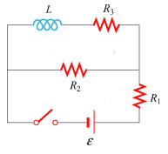

SOLUCIÓN:

$A t=0, la corriente en R_{3}=0$

$La corriente en R_{1} es igual a la corriente$

en $R_{2}$ $I_{1}=I_{2}=\frac{ε}{R_{1}+R_{2}}$



$Para t=∞. R_{2} y R_{3} están en paralelo: \frac{1}{R_{23}}= \frac{1}{R_{2}}+\frac{1}{R_{3}} R_{23}=\frac{R_{2}R_{3}}{R_{2}+R_{3}}$

$La resistencia R_{23} está en serie con R_{1 ,} por lo tanto.$

$R_{equivalente }=R_{1}+$ $R_{23}= R_{1}+ R_{23}= R_{1}+$ $\frac{R_{2}R_{3}}{R_{2}+R_{3}}= \frac{R_{1}R_{2}+R_{1}R_{3}+R_{2}R_{3}}{R_{2}+R_{3}}$

$I= \frac{ε}{\frac{R_{1}R_{2}+R_{1}R_{3}+R_{2}R_{3}}{R_{2}+R_{3}}} = \frac{ε\left(R_{2}+R_{3}\right)}{R_{1}R_{2}+R_{1}R_{3}+R_{2}R_{3}}$

1. $Inmediatamente después de abrir el switch, el inductor mantiene$ la corriente en $R_{3} .$
2. Todo se reduce a cero.